Grafschafter Rassekaninchenzüchter triumphieren auf der 76. Landesverbandsschau der Rassekaninchenzüchter Weser Ems in Wüsting

Vom weißen Neuseeländer über den deutschen Riesen bis hin zum kleinen Hermelin – knapp 1.500 Kaninchen und Exponate wurden bei der Landesverbandsschau in Wüsting präsentiert. Züchter aus dem gesamten Landesverband Weser-Ems stellten ihre Tiere den Preisrichtern zur Bewertung vor, auch die Grafschafter Züchter waren erneut sehr erfolgreich: 6 Landesmeistertitel, 1 Vizemeistertitel und 2 Landesjugendmeistertitel gingen an Grafschafter Züchter.

Bei der Eröffnung begrüßte der Landesverbandsvorsitzende Johann Vrielink im Namen der ausrichtenden Vereine die Gäste herzlich. Er dankte dem Schirmherrn Dr. Christian Pundt sowie allen Züchterinnen und Züchtern für ihren persönlichen Einsatz. „Die züchterischen Leistungen spiegeln einen verantwortungsvollen und liebevollen Umgang mit dem Kaninchen wider und zeigen die innige Verbundenheit zwischen Mensch und Tier“, so Johanns Worte. Zudem bedankte er sich herzlich bei allen Helfern – ohne eine solche Basis wäre eine Veranstaltung dieser Größenordnung nicht möglich.

Karin Logemann, Mitglied des Niedersächsischen Landtags, lobte die Zusammenarbeit der Vereine und betonte, dass die Rassekaninchenzucht einen übergeordneten Zweck verfolge: die Erhaltung der genetischen Vielfalt.

Bernd Graf, Präsident des Zentralverbands Deutscher Rassekaninchenzüchter, freute sich über den Anteil Jugendlicher unter den Ausstellern – mehr als 10 Prozent der Tiere stammen von jugendlichen Mitgliedern. Das sei von zentraler Bedeutung für die Zukunft des Verbands. Im Anschluss bedankte er sich bei der Ausstellungsleitung und dem gesamten Organisationsteam für die sehr gelungene Ausstellung.

Folgende Landesmeister und Landesvizemeister stellte der Kreisverband Grafschaft Bentheim:

I151 Schüttorf
Noah & Theo Meendermann, Zwergwidder wildfarben-weiß, mit 385,5 Punkten Landesjugendmeister.

I156 Emsbüren
Elisabeth Mathlage, Hasenkaninchen weiß RA, mit 383,5 Punkten

I153 Nordhorn
Zgm. Vrielink, Japaner, mit 386,5 Punkten Landesmeister. Außerdem stellte er den Klassensieger mit 97,5 Punkten; Zgm. Witt/Lippoldt, Burgunder, mit 384,5 Punkten Landesmeister; Zgm. Heike & Jürgen Roters, Marder Rex blau, mit 381,5 Punkten Landesmeister und mit Castor Rex, 386,0 Punkten Landesvizemeister; Dieter Westenberg, Dalmatiner Rex schwarz-weiß, mit 381,0 Punkten Landesmeister; Zgm. Winterlich, Zwergwidder siamesenfarbig gelb, mit 383,0 Punkten Landesmeister. Mika Witt, Burgunder mit 384,0 Punkten Landesjugendmeister.

Außerdem war der Landesschau die Clubschau der Punktschecken-, Mecklenburger Schecken und Japaner angeschlossen. Hier wurde die Zgm. Vrielink Clubmeister mit seinen Japanern. Ebenso stellte er das beste Tier und die beste Zuchtgruppe.

Die Ergebnisse im Einzelnen:
Rassekaninchenzuchtverein I151 Schüttorf:
ZGM Meendermann Lohkaninchen schw. 384,5 Pkt. (96,0; 96,5; 95,5; 96,5 Pkt.); Noah & Theo Meendermann Zwergwidder wildfarben-weiß 385,5 Pkt. (96,0; 96,0; 96,5; 97,0 Pkt.); Sven Meendermann Hermelin RA 385,5 Pkt. (96,5; 96,5; 96,5; 96,0 Pkt.)

Rassekaninchenzuchtverein I153 Nordhorn:
Mika Witt Burgunder 384,0 Pkt. (96,5; 96,0; 95,5; 96,9 Pkt.); Zgm. Witt/Lippoldt Burgunder (96,0; 96,5; 96,5 Pkt.) 384,5 Pkt. (96,5; 96,0; 96,0; 96,0 Pkt.) und 383,0 Pkt. (96,5; 95,5; 95,5; 95,5); Andreas Czaster Separator 384,0 Pkt. (96,5;96,5;95,5;95,5 Pkt.); Dieter Westenberg Dalmatiner Rex schw/w 381,0 Pkt. (95,5; 94,5; 95,0; 96,0 Pkt.); ZGM Heike & Jürgen Roters Castor Rex 386,0 Pkt. (97,0; 96,5; 96,5; 96,0 Pkt.); Marder Rex blau 381,5 Pkt. (94,0; 96,0; 95,5; 96,0 Pkt.); Zgm. Vrielink Japaner 386,5 Pkt. (96,5; 96,5; 97,5; 96,0 Punkte); Zgm. Vrielink Alaska 385,0 Pkt. (96,0; 96,0; 96,5; 96,5 Pkt.); Zgm. Birgit & Kalle Winterlich Zwergwidder siamesenfarbig gelb 383,0 Pkt. (95,5; 95,5; 96,0; 96,0 Pkt.) und 382,0 Pkt. (95,0; 95,5; 95,5; 96,0 Pkt.); Harald Asbreuk, Hasenkaninchen rotbraun 382,0 Pkt. (96,0; 95,5; 95,0; 95,5 Pkt.); Günter Lahuis, Holländer japanerfarbig-weiß (94,5; 93,5; 94,5 Pkt.); Kalle Winterlich mit ‚Bunte Tierwelt aus Golfbällen‘ 96,5 Pkt.

Rassekaninchenzuchtverein I156 Emsbüren
Gerhard Mathlage, Hasenkaninchen rotbraun 383,5 Pkt. (96,0; 96,0; 96,0; 95,5 Pkt.) und Hasenkaninchen schwarz (8/3; 8/3 Pkt.); Elisabeth Mathlage, Hasenkaninchen weiß RA 383,5 Pkt. (96,0; 96,0; 96,5; 95,0 Pkt.)

Die Zuchtsaison ist nun nahezu abgeschlossen, und wir blicken optimistisch auf die neue Saison und die damit verbundenen Chancen.

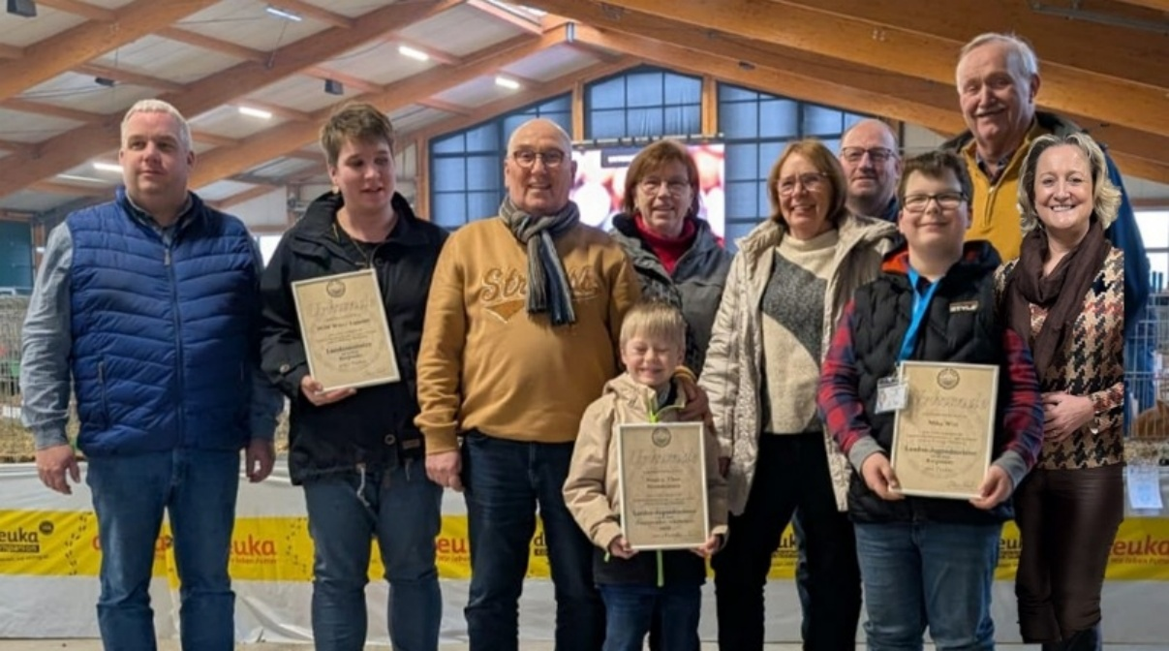

Vlnr: Mario Witt, Steffie Lippoldt, Kalle Winterlich, Elisabeth Mathlage, Birgit Winterlich, Jürgen Roters, Johann Vrielink, Heike Roters. Vorne unsere Landesjungendmeister Theo Meendermann und Mika Witt

